|  |
| --- |
|  |
|  |
|  |
|  |
|  |
| 浙江省社科联大成集智系统 |
|  |
|  |
|  |
|  |
|  |
|  |
|  |
| 用户操作手册 |
|  |
|  |
|  |
|  |
|  |
|  |
| 杭州数政科技有限公司 |
| 2022年5月 |
|  |
|  |

**目 录**

1 手册说明 1

2 登录/注册 1

2.1 登录/注册 1

3 系统功能列表 5

3.1 密码修改 5

3.2 专家/学者列表 5

3.2.1 信息填写 6

3.2.2 返回专家/学者列表 9

3.2.3 研究/关键词选择 9

3.2.4 论文认领 10

3.2.5 暂存 14

3.2.6 提交 14

3.2.7 删除 14

3.2.8 审核记录 14

# 手册说明

本手册描述了省社科联大成集智系统的整体结构和功能说明，能够帮助用户快速的熟悉系统并且使用系统。

# 登录/注册

## 登录/注册

打开浏览器在地址栏中输入https://dcjz.zjskw.gov.cn/spoink-web/#/centerlogin，打开如下登录页

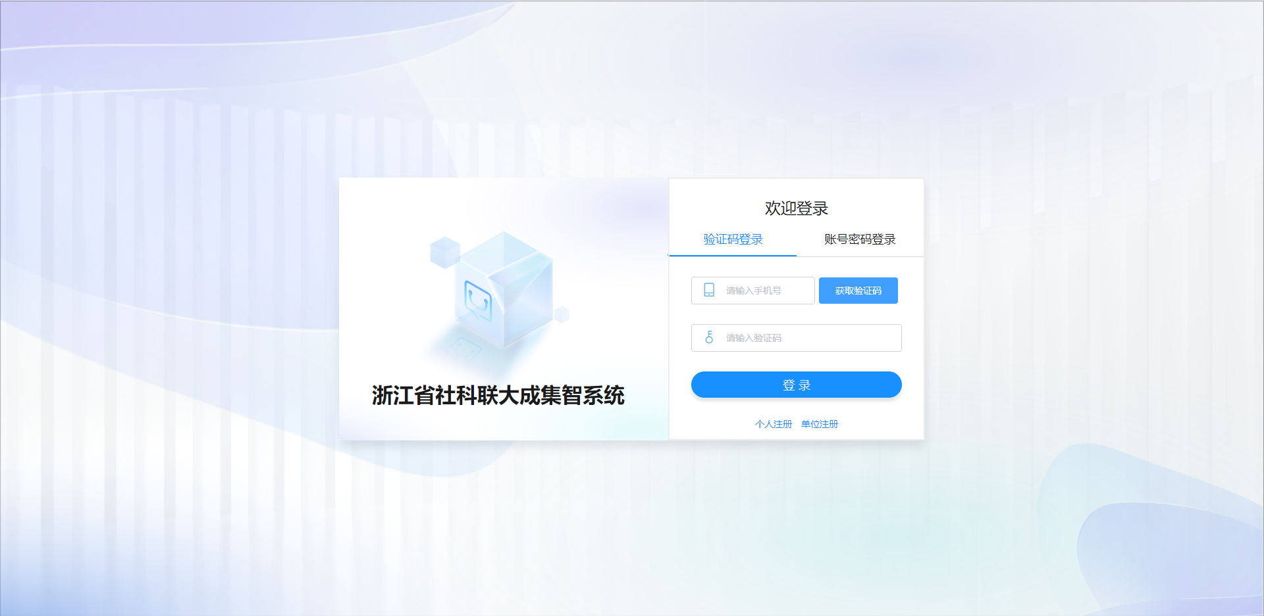

系统登录分为手机验证码登录与账号密码登录两种，专家/学者可使用两种方式登录。

* 验证码登录

（1）已入库专家/学者

已在专家/学者库中的专家/学者，可通过输入手机号码后，获取验证码的方式登录系统。在登录系统设置密码后，也可以使用用户名和密码的方式登录，用户名为手机号码。

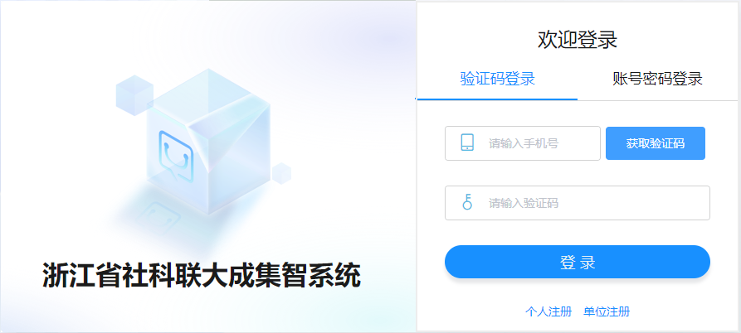

成功登录后，将展示专家/学者自身信息。

（1）未入库专家/学者

点击“个人注册”

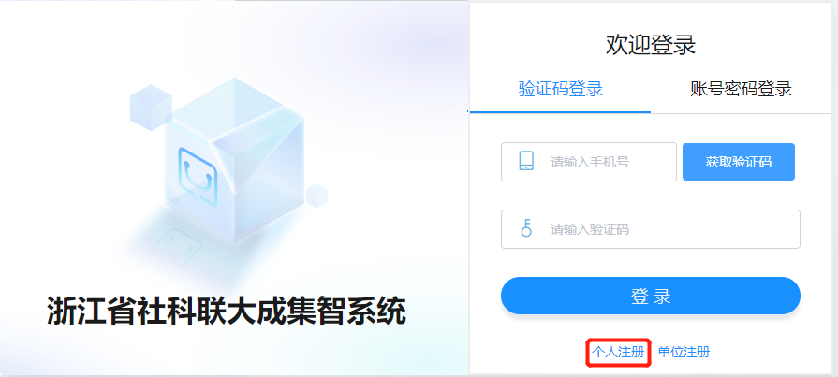

使用手机号和验证码进行注册，

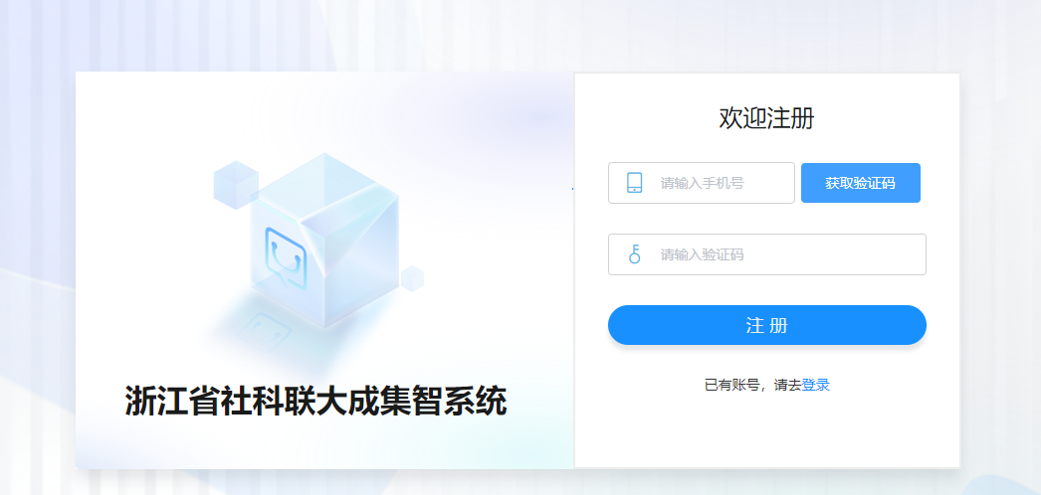

注册后进入专家/学者信息页面，填写完信息后提交审核，审核后完成专家/学者信息入库的操作。

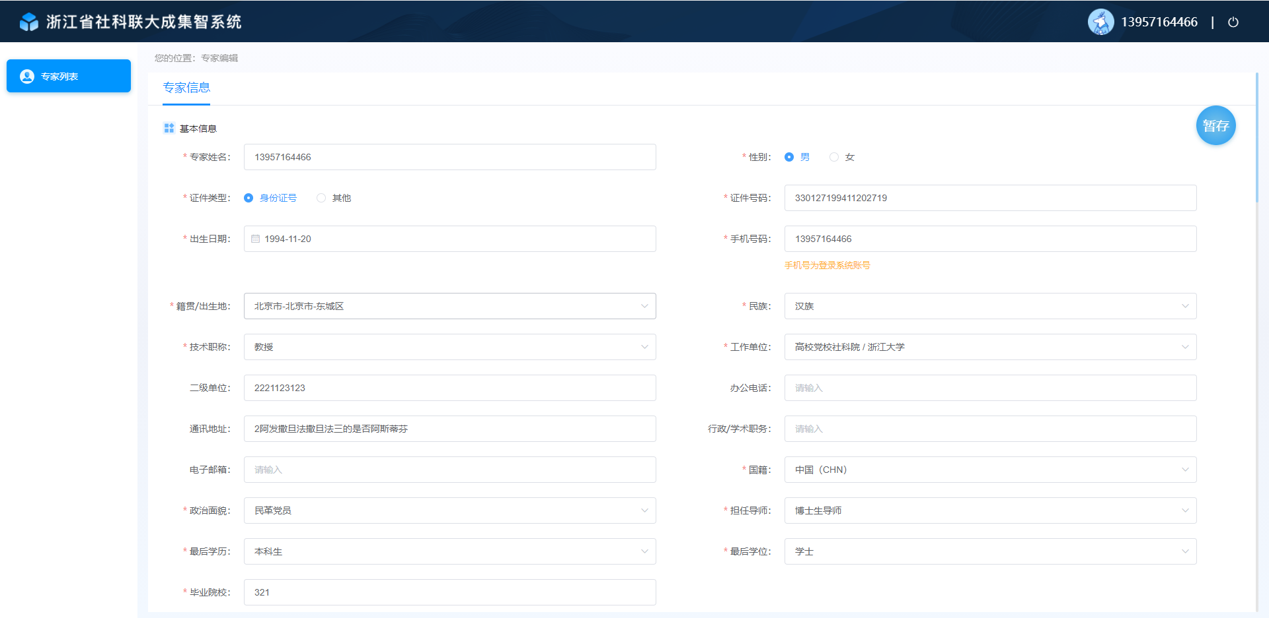

* 账号密码登录

在登录系统设置密码后，也可以使用用户名和密码的方式登录，用户名为手机号码。

* 忘记密码

专家/学者用户在忘记密码时，可通过登录也中的忘记密码功能，设置新密码。点击“忘记密码？”链接，

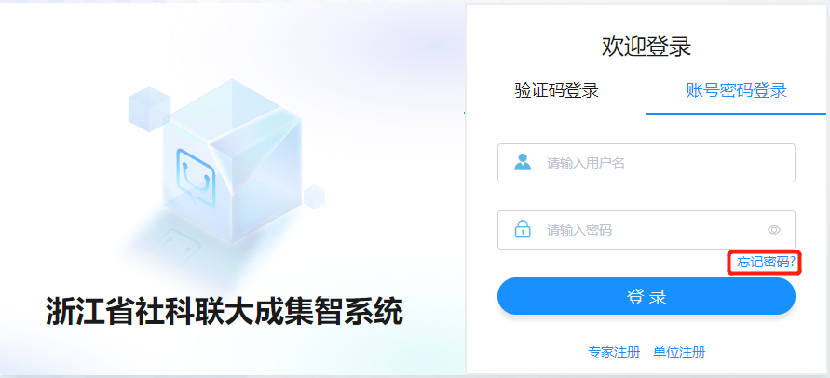

在“重置密码”密码弹窗中，输入手机号、验证码、新密码后，点击“保存”完成密码重置。

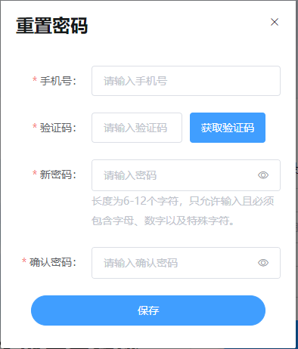

# 系统功能列表

以下将分别介绍大成集智系统的各个功能模块的作用及功能。

## 密码修改

专家/学者在登录系统后，点击系统页面右上角的“用户名”，

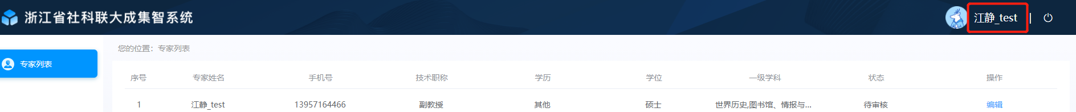

在“密码修改”弹窗中设置登录系统的密码。设置成功后，即可通过用户名和密码登录。

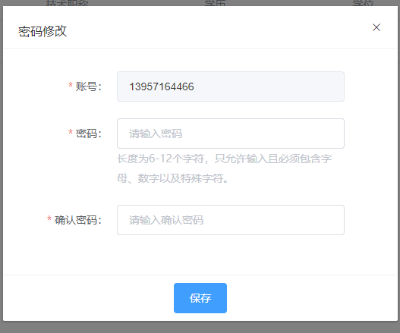

## 专家/学者列表

以下将介绍专家/学者用户的操作权限。

专家/学者登录后会在专家/学者列表看到自身信息，点击“编辑”进入专家/学者信息填写页面

首次进入状态为“未提交”，暂存信息后状态为“未提交”，填写完信息提交后状态为“待审核”，审核通过后状态为“已通过”，审核未通过状态为“未通过”。

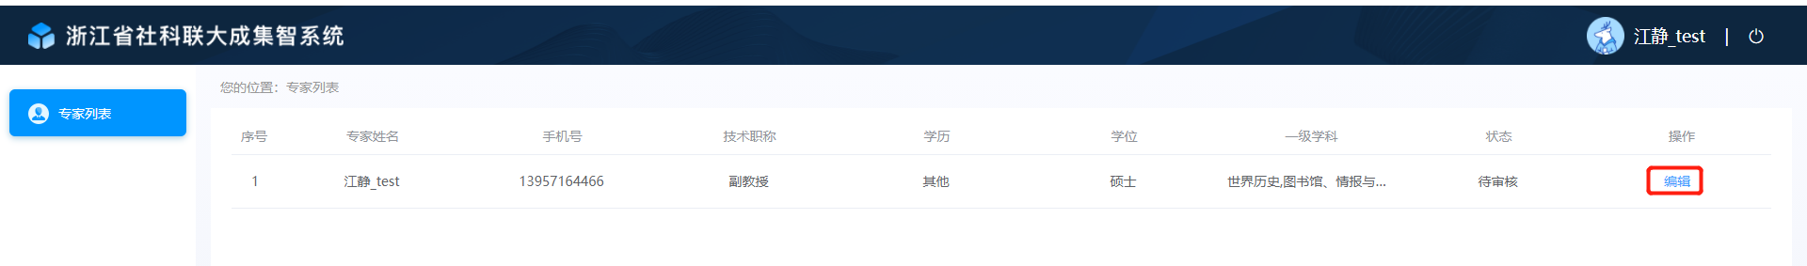

审核未通过时，详情信息页顶部将会有显示未通过的原因。

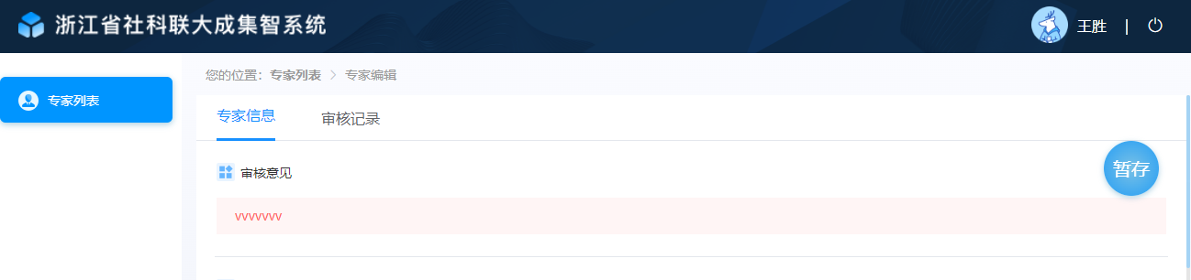

系统提供了暂存和提交两种信息保存功能，点击“暂存”后信息将不会提交给机构管理员审核，点击“提交”后信息将会提交给机构管理员审核。点击提交前，必须先勾选页面左侧的承诺信息。

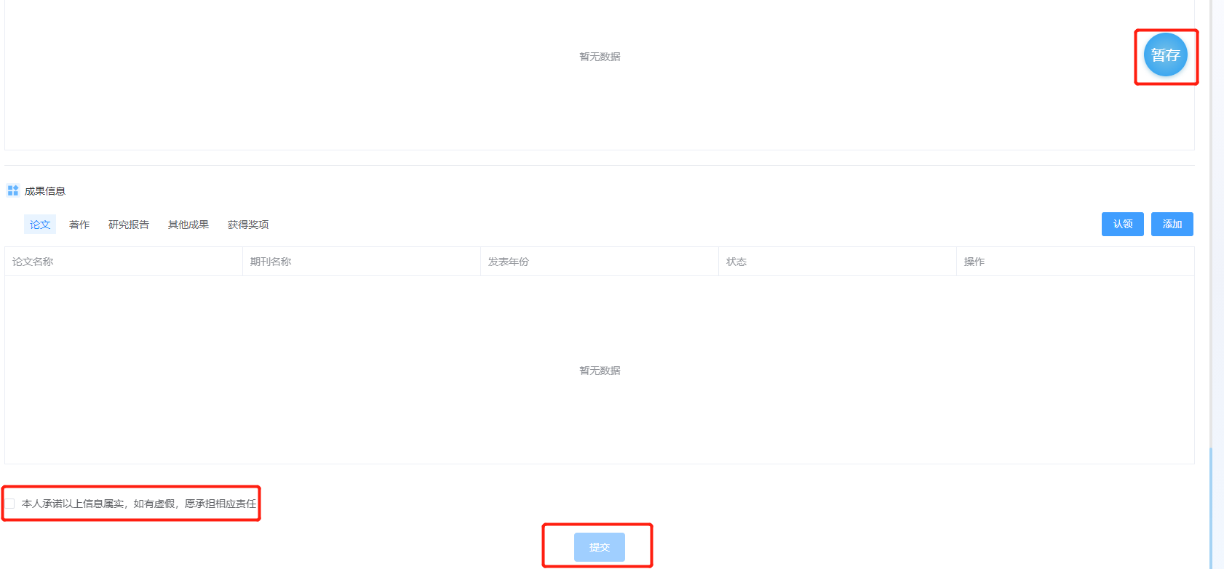

### 信息填写

* 注意事项：

1. 基本信息页面上带“*”为必填字段，提交前必须填写完整。

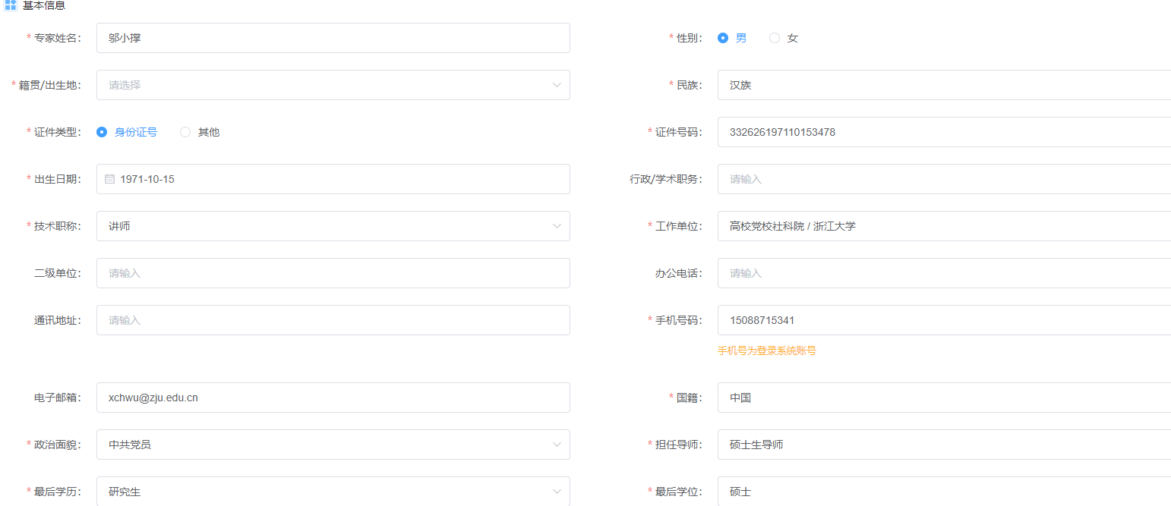

1. 专家/学者自身注册时，手机号码预填为注册时的手机号，不可修改。

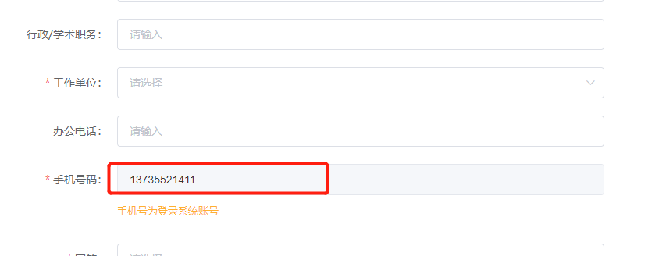

1. “海外留学/访学信息”，“学科信息”，“人才称号信息”，“学术关键词”，“主持课题信息”，“成果信息”通过点击“添加”按钮后，在弹窗上添加相应的信息。弹窗页面上带“*”项，为必填信息。

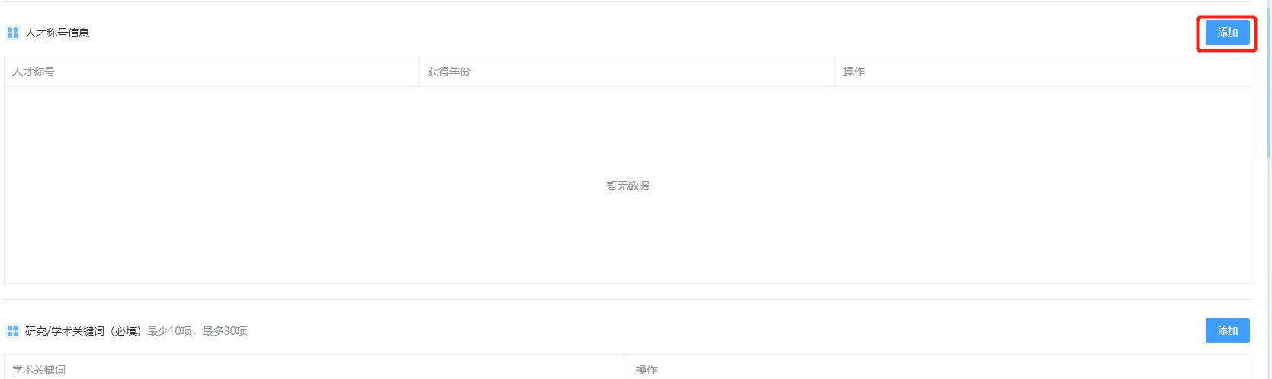

（4）“海外留学/访学信息”中同一所学校，只能填写一次；“学科信息”中相同的学科，只能填写一次；“人才称号信息”中同一年份相同的人才称号，只能填写一次；“主持课题信息”中相同的课题名称和课题类型对应信息，只能填写一次。

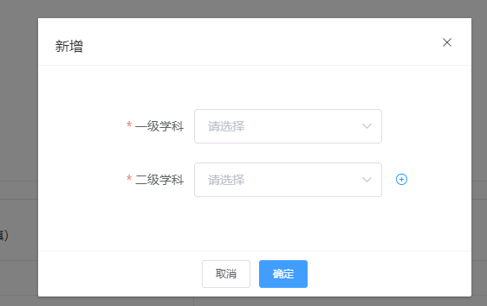

（5）“提交”审核前，必须完成“学科信息”的填写。

（6）提交审核前，必须完成“学术关键词信息”的填写，且需输入至少10，最多30项信息，每项信息需控制再10个字以内。

（7）如果“基本信息”中的最后学位是“博士”，

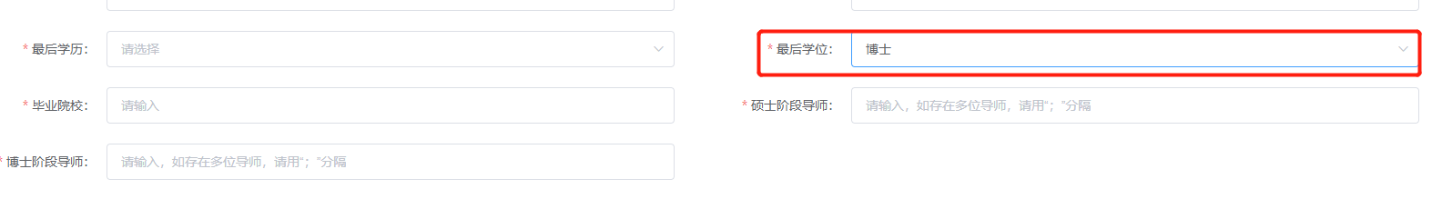

需要在“成果信息”中填写“博士论文信息”，相同名称的博士论文只能添加一次。

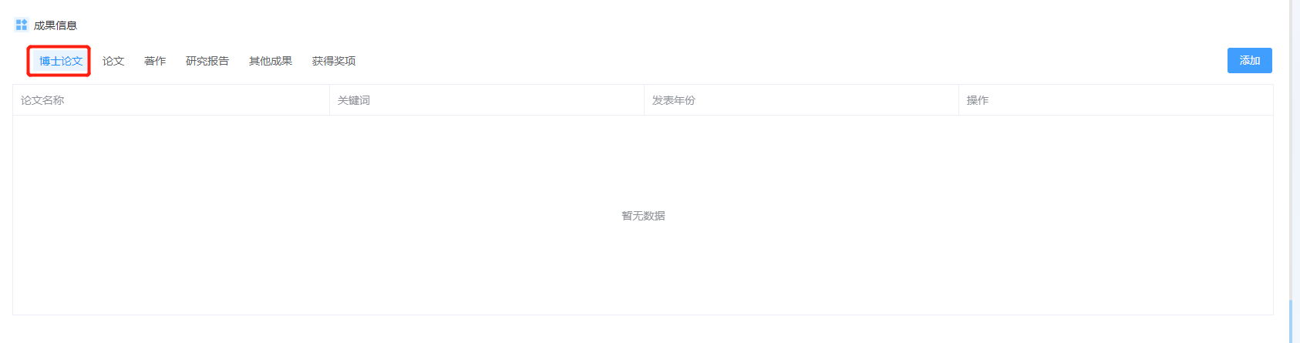

（8） “成果信息”中的“获得奖项”里的“成果名称”信息取自填写过的“论文”、“著作”、“研究报告”、“其他成果”的名称项，可从中选择获得过奖项的成果名称。

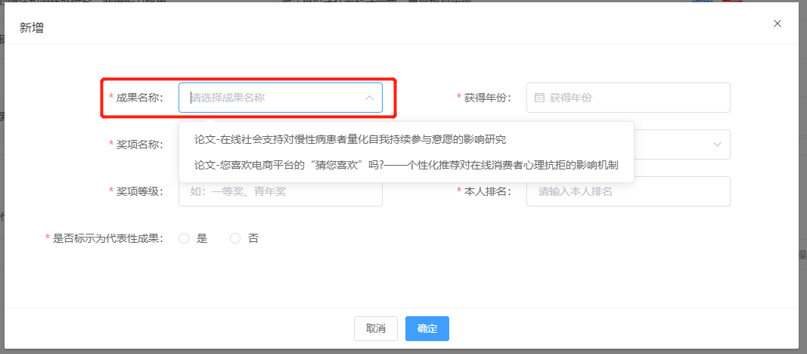

### 返回专家/学者列表

在专家/学者详情页中，点击“您的位置”后的“专家/学者列表”，页面将返回至专家/学者列表页。

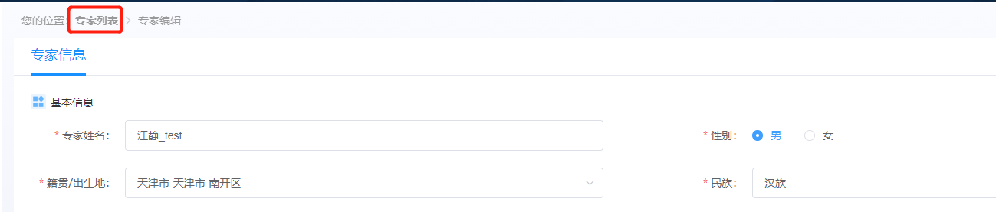

### 研究/关键词选择

（1）系统根据知网获取的专家/学者论文中的关键词信息，为专家/学者提供研究/关键词选择的功能。在研究/学术关键词添加页中，点击“这些词是您的研究吗？”按钮，

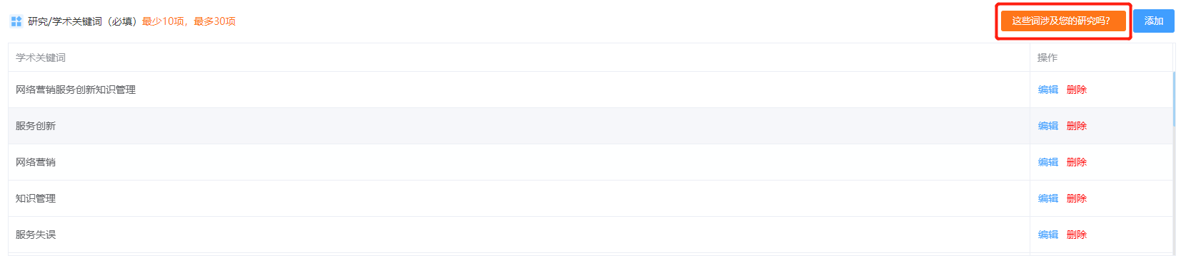

在“研究/学术关键词”弹窗中，勾选中研究/学术关键词信息。点击“确定”后将自动填充至“研究/学术关键词”列表中。

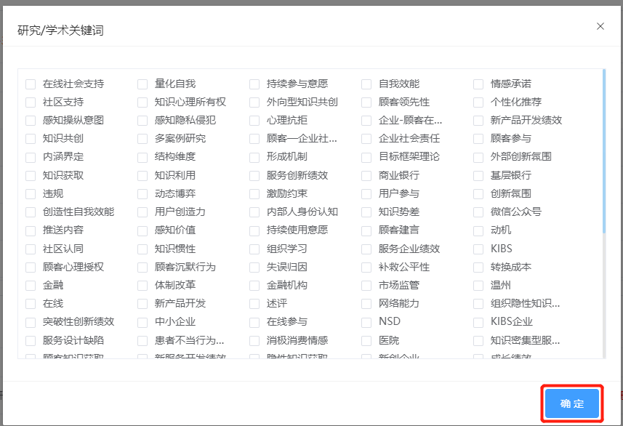

### 论文认领

1. 论文信息添加页中，点击“我的论文认领”按钮，

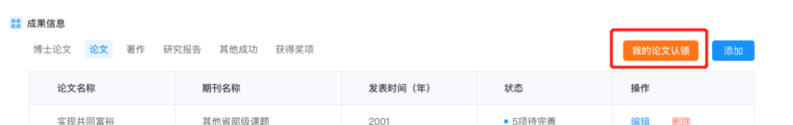

在论文认领弹窗页上，选择认领属于该专家/学者的论文。

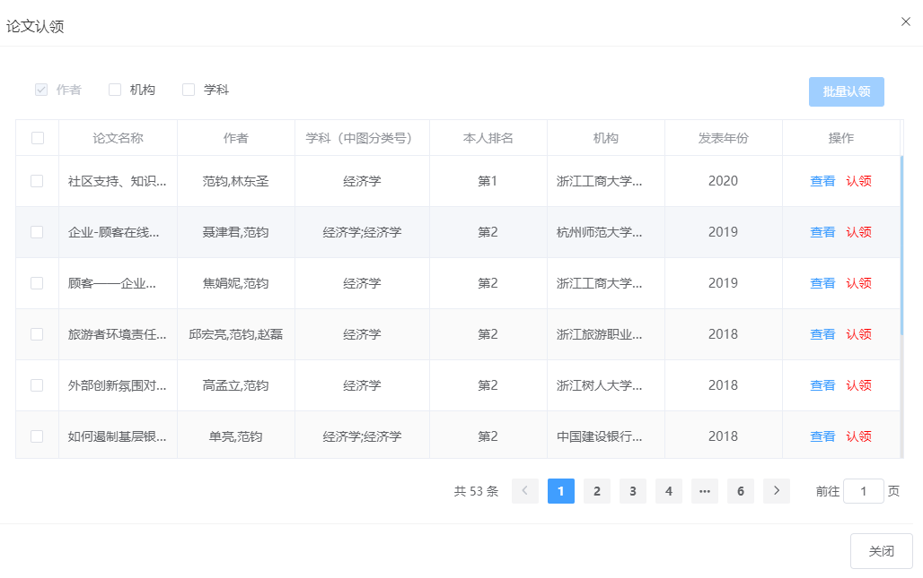

可通过基本信息填写的机构和学科做过滤，缩小认领论文的范围。

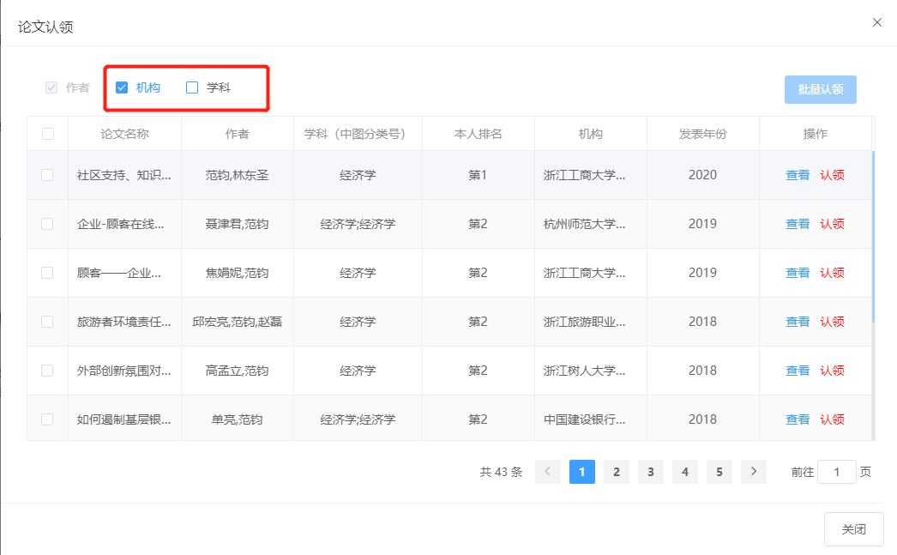

可勾选多篇论文后，可点击“批量认领”按钮，进行批量认领操作，

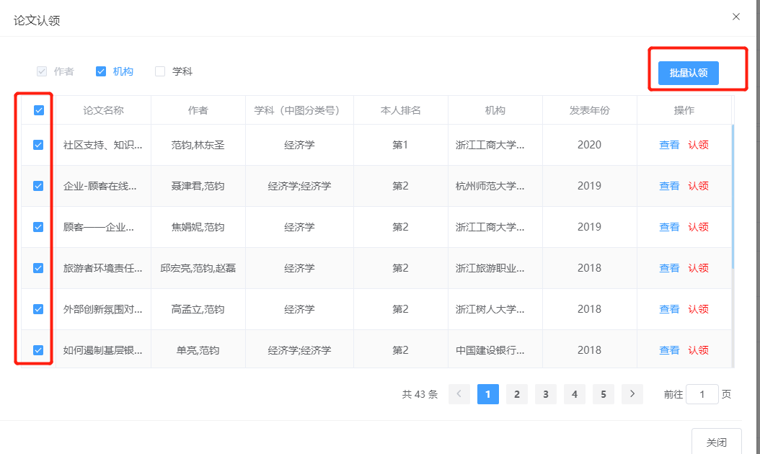

在“论文”成果列中删除论文后，可重新认领。

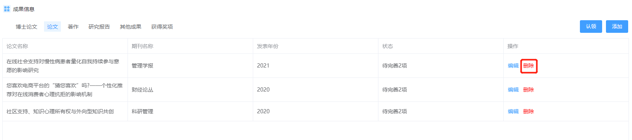

1. 论文认领列表中可点击“查看”，

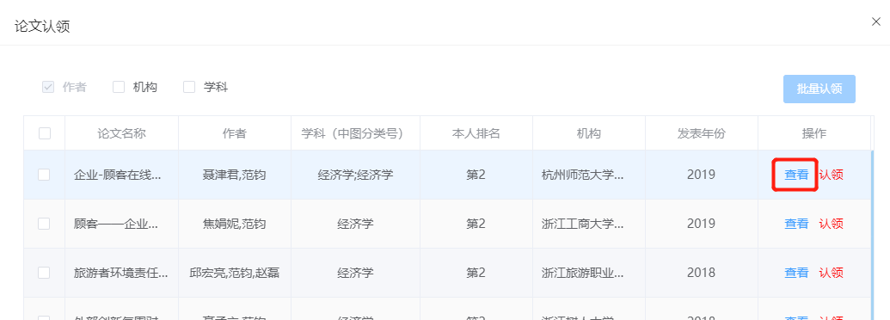

预览论文详情，确定本论文是否需认领。论文数据来自知网，可通过点击“链接”进一步查看论文详情。

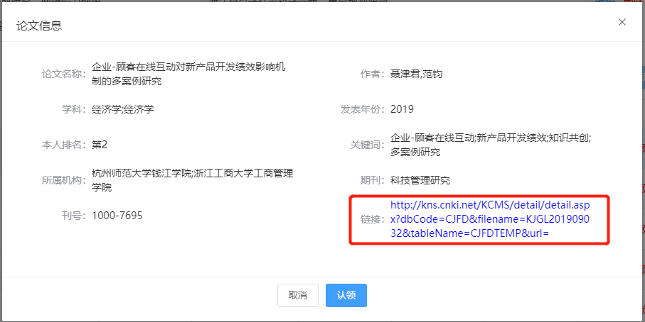

（3）认领后需要根据状态提示继续完善论文信息。

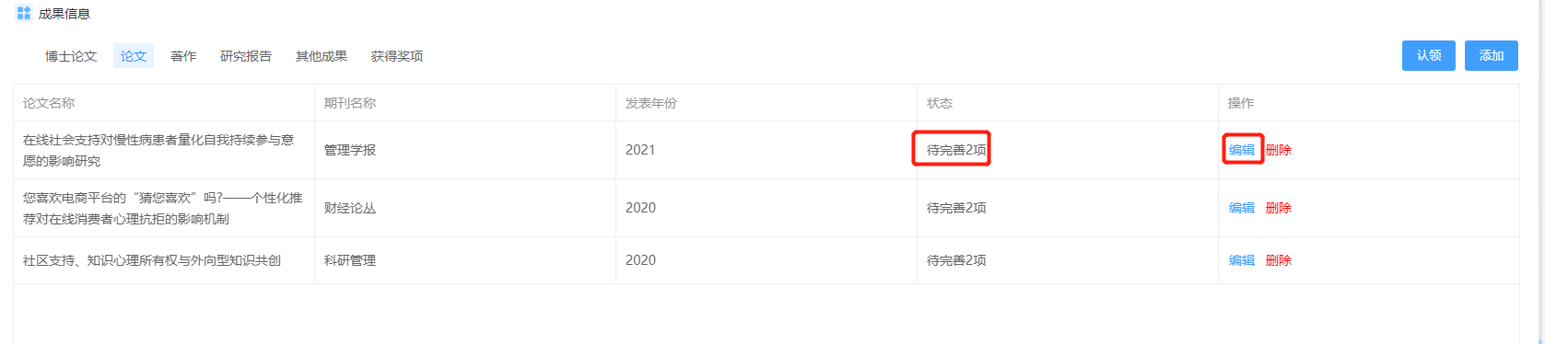

点击“编辑”，在论文信息编辑弹窗页中，完善待补充的信息。

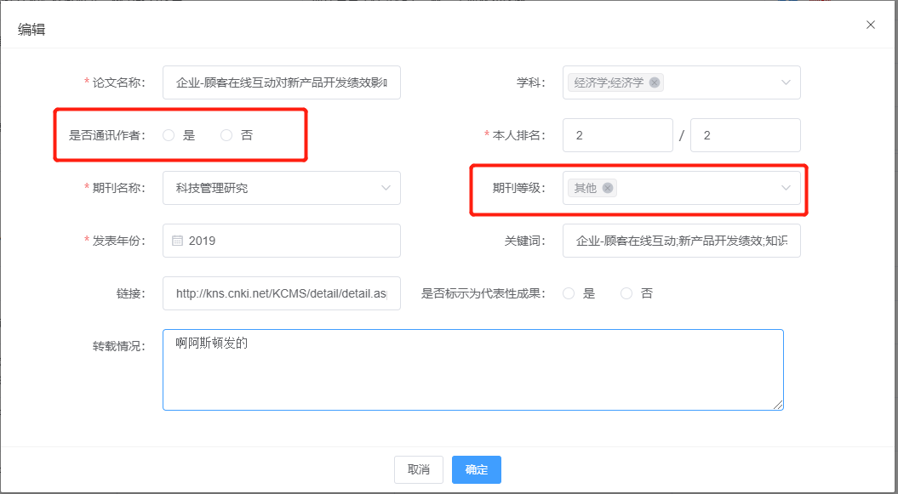

### 暂存

暂存可以在一次性无法全部填写完信息的情况下使用，**暂存操作需要至少填写完“基本信息”中的“专家/学者姓名”、“证件类型”、“证件号码”、“手机号码”四个字段才能暂存数据，**首次注册进入填写信息暂存成功或提交审核后，再次登录时即可通过手机号和验证码进行登录。

### 提交

提交审核需要至少填写完所有带*的信息字段，勾选本人承诺选项。

### 删除

系统为高校（机构）管理员提供了删除专家/学者功能，删除时需填写删除原因并经过系统管理员审核，待审核通过后，专家/学者将会收到被移除出专家/学者库的通知。删除申请的过程中，列将显示“待删除审核”、“删除审核不通过”信息。

### 审核记录

专家/学者提交的信息经审核后，将会产生对应的审核记录，点击列表中的“审核记录”，

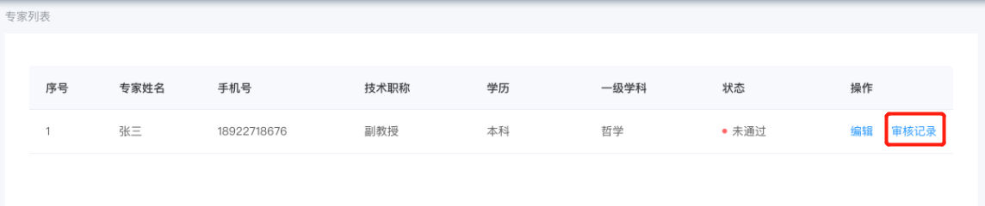

可查看历次审核信息。

